Ostrava si připomíná 61 let od úmrtí MUDr. Emílie Lukášové
Dětská lékařka MUDr. Emílie Lukášová se narodila 30. září 1900, zemřela 1. ledna 1954. Zasloužila se o rozvoj dětského novorozeneckého lékařství. Byla první ředitelkou ústavu pro péči o kojence v Ostravě-Zábřehu, který byl otevřen 31. října 1930.
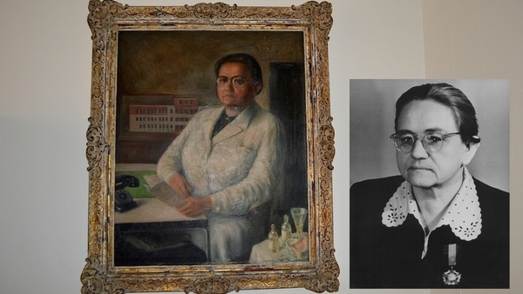
Celkem 6 fotografií
MUDr. Emílie Lukášová.
FOTO: Josef Zajíc
Josef Zajíc
Učitel, trenér sportu, koníček fotografování, sport rekreačně, divadlo.
RSS

Napište článek o dění ve vašem okolí. Stalo se něco zajímavého? Má se něco zajímavého stát?
pátek 2. ledna 2015, 17:31
MUDr. Emílie Lukášová byla první lékařskou, která vyhlásila boj kojenecké úmrtnosti. Narodila se 30. září 1900 v Lověšicích u Přerova.
Po absolvování lékařské fakulty pracovala v plicních léčebnách Luže - Košumberk a v Šumperku. Působila krátkodobě v Německu, Rakousku a Švýcarsku. Byla první lékařskou, která prosazovala komplexní pediatrickou péči. Díky doktorce Lukášové se v Ostravě v roce 1928 začalo s pomocí dobrovolníků budovat zdravotní zařízení, které bylo slavnostně otevřeno 31. října 1930 jako Masarykův ústav pro matky a kojence v Ostravě-Zábřehu.
„Doba dvacátých let minulého století byla v Ostravě velmi složitá. Rozvoj těžebního, stavebního, chemického průmyslu zvýšil příchod dělníků do oblasti - přiváděli si rodiny i s dětmi. V té době se v Ostravě rodilo velké množství dětí, o které se po zdravotnické stránce nikdo nestaral. Novorozenecká úmrtnost byla v té době na Ostravsku registrována v desítkách procent,” uvedl ředitel současného Dětského centra DOMEČEK, příspěvkové organizace v Jedličkově ulici 5 v Ostravě-Zábřehu MUDr. Zdeněk Novotný.
„Už v březnu 1923 byl ve Slezské Ostravě otevřen útulek pro matky a děti, o děti se tam starali dobrovolníci. Ti nakonec pod názvem Spolek dobrovolníků pro výstavbu kojeneckého ústavu dosáhli toho, že se v blízkosti nemocnice v Ostravě-Zábřehu začal nový objekt budovat v roce 1929. Ústav byl slavnostně otevřen 31. října 1930 a do jeho čela postavena MUDr. Emílie Lukášová, která celý svůj život zasvětila matkám, dětem, výcviku dětských sester, zaváděním nejmodernějších metod své doby a výchově v mateřství. Úmrtnost za dva roky klesla o jeden řád na jednotky procent. Doktorka Lukášova byla první lékařka, která zavedla infuzi u dětí. Masarykův ústav bylo špičkové zařízení nejen v ČSR, ale i příkladem pro Evropu,” dodal Zdeněk Novotný.
MUDr. Emílie Lukášová byla v roce 1953 za své celoživotní zásluhy oceněna Řádem práce. Zemřela 1. ledna 1954.
Na konci devadesátých let minulého století se žáci, pedagogové a vedení školy ZŠ na ulici Klegové v Ostravě-Hrabůvce rozhodli požádat o čestný název pro školu. Ministerstvo školství, mládeže a tělovýchovy České republiky propůjčilo škole 1. června 2001 čestný název Základní Škola MUDr. Emílie Lukášové.

